Srednja šola Josipa Jurčiča Ivančna  Gorica

Srednja šola Josipa Jurčiča

Ivančna Gorica

NASLOV PROJEKTNEGA DELA

Projektno delo pri izbirnem predmetu Naravoslovje

Avtor/-ji:

Mentor/-ica:

Kraj, leto

**Povzetek**

V povzetku se na kratko (približno pol strani) opiše vsebino projektnega dela. Povzema se npr. kakšen je bil namen dela, glavne ugotovitve ali rezultate ter način pridobitve rezultatov. Bistvo povzetka je, da je razumljiv in na kratko opiše celotno vsebino.

**Ključne besede**:

(napišite od 3 do 5 ključnih besed)

Projektno delo pišite v pisavi Times New Roman, velikost pisave 12, obojestranska poravnava, razmak med vrsticami naj bo 1,5. Projektno delo naj ima minimalno 10.000 znakov brez presledkov (približno 5 strani besedila) in maksimalno 14.000 znakov brez presledkov (približno 7 strani besedila). Število znakov začnemo šteti od strani 1 (kje je uvod) do vključno z literaturo.

Besedilo se iz katerega koli vira ne sme dobesedno kopirati. Vsebino stavka le povzemite s svojimi besedami. Če želite kakšen stavek dobesedno prepisati, ga morate tudi ustrezno citirati.

**Kazalo vsebine**

**Kazalo slik**

(če jih imate)

**Kazalo preglednic**

(če jih imate)

**1 Uvod**

Bistvo uvoda je, da opiše delovni okvir projektnega dela. V uvodu so (od pol do ene strani) zapisani npr.:

* namen dela,
* problem (če ga imate) oz. opis, zakaj ste izbrali tak naslov
* zastavljeni cilji (npr. na podlagi opisanega problema)
* raziskovalna vprašanja ali hipoteze
* metoda dela, ki je bila uporabljena za dosego ciljev/rezultatov

Uvod se začnemo številčiti s številko 1.

**2 Naslov poglavja**

V vsebinskem delu se najprej natančno opiše teoretične osnove, ki so pomembne za razumevanje empiričnega ali eksperimentalnega dela projektnega dela.

Teoretičnemu delu sledi empirični ali eksperimentalni del. V tem delu se predstavi metodo dela (načrt in izvedba aktivnosti ali eksperimenta), rezultate ipd. V tem delu se tudi odgovori na raziskovalna vprašanja ali potrdi/ovrže hipoteze.

Projektno delo morate zastaviti tako, da boste rezultate aktivnost ali eksperimenta med seboj analizirali, primerjali, povezali in/ali vrednotili. Ta del projektnega dela morate torej narediti na višji ravni (ne ostanite le na opisni ravni), če želite pri ocenjevanju prejeti čim večje število točk za vsebinski del.

Pod vsako sliko, ki jo uporabite, mora biti naveden vir slike ter datum pridobitve. Primer:

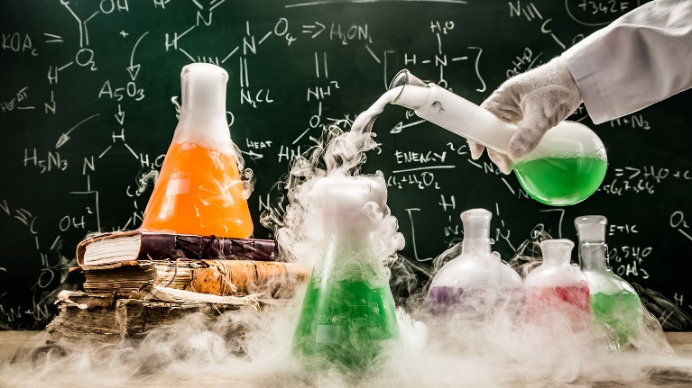

**Slika 1**: Kemijski eksperiment

Vir: <https://bornrealist.com/intelligent-people/test-experiment-science-chemistry-ss-1920/> (pridobljeno 9. 1. 2020)

Če se uporabi lastno sliko se za nazivom slike zapiše: (Lastni vir). Primer:

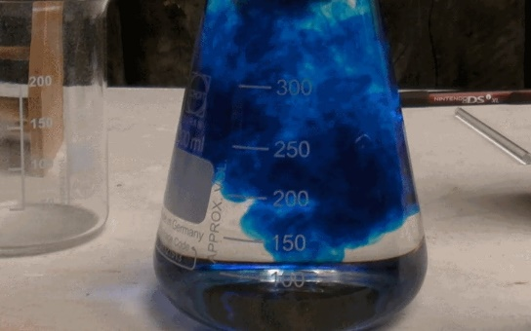

**Slika 2**: Eksperiment modra steklenica (Lastni vir)

## 2.1 Naslov podpoglavja 1

### 2.1.1 Naslov podpoglavja 2

## Zaključek

Zaključek je tisti del, v katerem se :

* povzame bistvene ugotovitve o problemu, ki ste ga opisovali
* opiše sklepe oz. ugotovitve
* nakaže ali poda predloge za nadaljnje delo.

## Literatura

Izberite poljubni način citiranja virov. Vsi viri morajo biti dosledno citirani. Če boste uporabili spletni vir, morate napisati vsaj naslov spletne strani, datum uporabe spletnega vira in spletni naslov. Če pod literaturo kopirate le spletni naslov je to pomanjkljiv in neustrezen način citiranja.

Primer ustreznega citiranja:

*Gostota in specifična teža*. Pridobljeno (10.1.2018) s <http://www2.arnes.si/~osljjk6/fizika/fizika_8/gostota_specificna_teza.htm>

Primer pomanjkljivega in neustreznega citiranja:

<http://www2.arnes.si/~osljjk6/fizika/fizika_8/gostota_specificna_teza.htm>